**2 - 6. 11. 2020**

**Szczęść Boże !**

**Witam serdecznie uczniów klas czwartych. Rozpocznijmy pracę od modlitwy wypowiedzianej w intencji bliskich zmarłych z naszych rodzin. (Wieczny odpoczynek racz im dać Panie, a światłość wiekuista niechaj im świeci. Na wieki wieków Amen. Dobry Jezu, a nasz Panie daj im wieczne spoczywanie. Niech odpoczywają w pokoju wiecznym Amen.)**

**Proszę zapisać temat katechezy: Cmentarz – miejsce pamięci i modlitwy.**

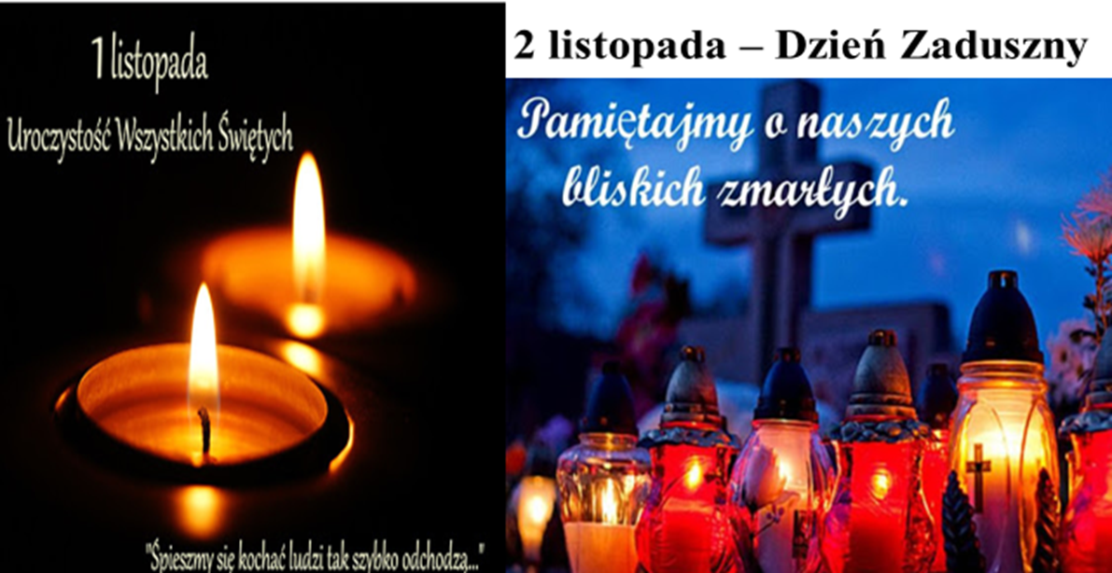

**Początek listopada jest tradycyjnie w Kościele katolickim poświęcony wspomnieniom i modlitwie za bliskich zmarłych z naszych rodzin.**

**1 listopada – Uroczystość Wszystkich Świętych to dzień radości zbawionych w niebie.**

**2 listopada - Wspomnienie Wszystkich Wiernych Zmarłych ( Dzień Zaduszny) to dzień modlitwy za dusze pokutujące w czyśćcu.**

**W świetle nauczania Kościoła katolickiego wierzymy, że po śmierci dusza człowieka staje przed majestatem i sprawiedliwym sądem szczegółowym Chrystusa:**

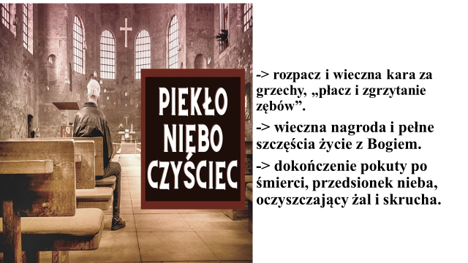

**Jeśli nasi bliscy zmarli znajdują się w czyśćcu to potrzebują naszej modlitwy, aby szybciej mogli cieszyć się szczęściem wiecznym w niebie.**

**Narysuj wybrany przez Ciebie obrazek, albo napisz krótką modlitwę za duszę zmarłej osoby z rodziny.**

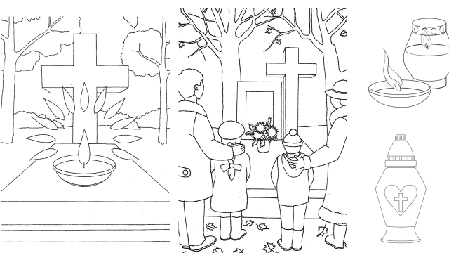

**pozdrawiam serdecznie**

**z Bogiem**

**Dariusz Gejda**